航迹挖掘

**一、航迹数据模拟**

**1.1贝塞尔曲线**

飞机的飞行痕迹，必然是一条光滑而富有弯曲的闭合或非闭合光滑曲线。为了能够快速生成大量特点不同的飞行曲线，我们设计了一套可以生成多阶闭合或非闭合的贝塞尔曲线库，其效果如下图所示：

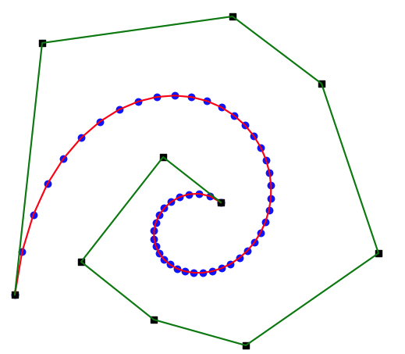

图中黑色的锚点决定了贝塞尔曲线的弯曲程度和走向，在锚点可以自由添加或删除的情况下，每个锚点都可以自由移动以便改变其形状。

**1.2航迹生成**

基于如上贝塞尔曲线库，我们制定了常见轨迹的生成模板，示例如下：

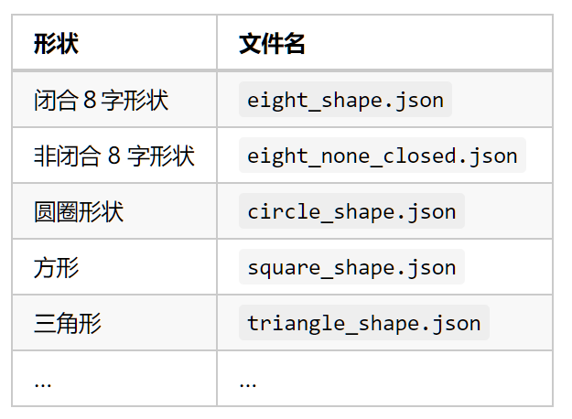

根据模板，我们设计的软件可以自动地生成大量不同但形状不失真的各种类飞机航线轨迹图像数据：

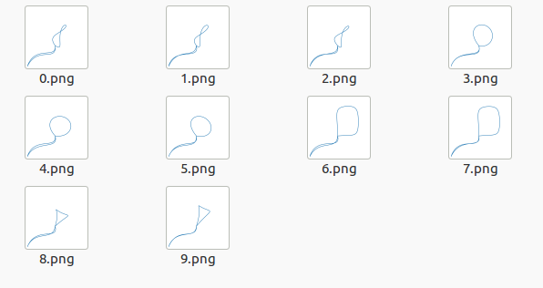

**1.3数据库存储**

同时，如果数据库连接成功，生成的数据会自动地存入数据库。

其字段设计如下：

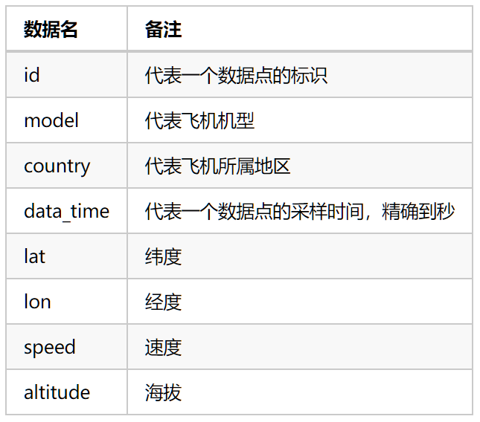

存入数据后的数据库效果如下：

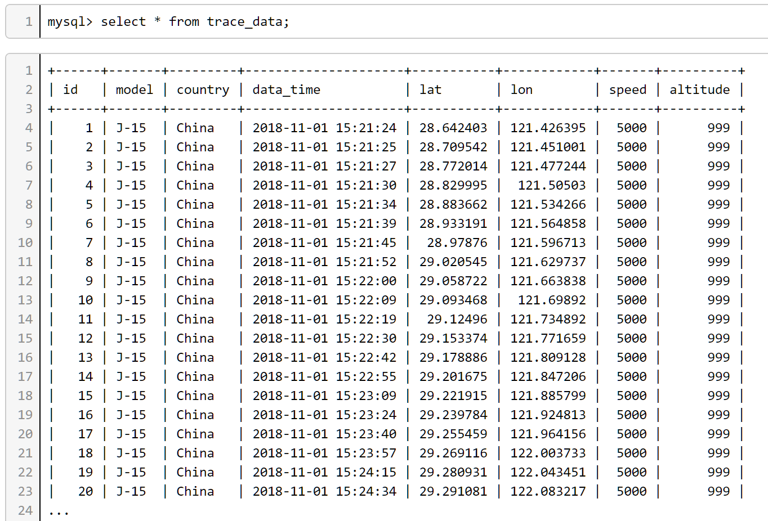

**二、ZW检测任务**

**2.1任务要求**

输入：航迹

输出：是否存在特定形状的ZW.（若存在，则输出ZW对应的经纬度区域）

**2.2技术方案**

总体思路：首先将离散航迹时空数据可视化，转化为带ZW标记的图片数据；然后用图片数据训练一个目标检测器，用于检测ZW；最后将图片数据上检测到的ZW映射到航迹时空数据。

具体方案：

（1）生成数据：航迹数据可视化，手动标记ZW，保存成图片数据和json标签数据；

（2）训练模型：用带ZW标记的图片数据和MobileNet-SSD模型(MobileNet-SSD基于python+tensorflow实现,已在2017年的COCO数据集上预训练)训练一个目标检测器，用于检测ZW;

（3）ZW检测：先将需要检测的航迹数据转化成图片数据，再将图片数据送入目标检测器，检测存在的ZW类别和位置，最后将位置信息映射到航迹数据，输出ZW类别和对应的经纬度区域.

**三、伴飞行为判断任务**

**3.1任务要求**

输入：两条航迹

输入：是否存在伴飞行为.（若存在，则输出伴飞的起始位置和持续时间）

**3.2技术方案**

伴飞行为定义：两条轨迹在一个固定半径的圆形区域内持续时间达到一定阈值。

方案（1）

（1）首先预选一条轨迹，根据一条轨迹的前进方向，如图中O3，以其前进方向及某一点为轴，绘制一个半径为R的圆盘；

（2） 此圆盘沿着轨迹的前进方向移动，若其他轨迹进入了此圆盘，则开始记录时间（如图中O2和O3）；

（3）若其他轨迹进入圆盘时间超过阈值T，那么则判断这些轨迹和预选轨迹存在伴飞行为。

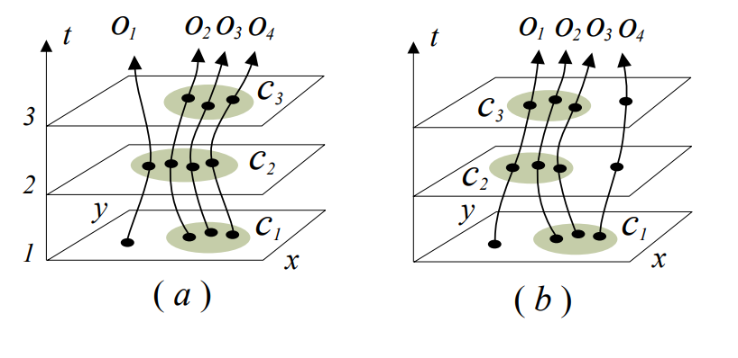

方案（2）

（1）对轨迹数据进行对准和采样, 样点为三维航迹点（维度，经度，高度）；

（2）将采样的数据点（latitude, longitude, height）映射到希尔伯特空间(x, y, z)；

（3）给定阈值s和轨迹T，针对T的每个点pos,在希尔伯特曲线[pos-s, pos+s]范围上搜索其他轨迹对应的采样点，若存在，则开始记录时间和样点对应组数；

（4）若样点对应组数超过阈值N,则判断这些轨迹和预选轨迹存在伴飞行为。

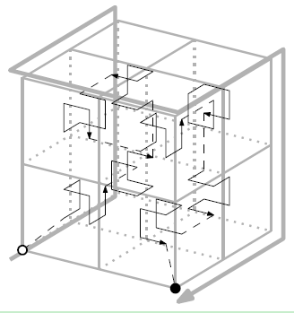

**3.3进阶任务**

输入：批量轨迹

输出：存在伴飞行为的轨迹对，以及伴飞的起始位置和持续时间

思路：该任务主要有两个问题需要解决，一是判断什么样的轨迹对存在伴飞行为，二是如何从大量轨迹中检索出伴飞的轨迹。若对轨迹逐条采样对比，穷举搜索，则比较耗时。一个较好的方法是：将所有轨迹采样，按时间步进行hash映射，然后用关联规则进行伴飞行为判断。

方案

（1）对轨迹数据进行对准和采样, 样点为三维航迹点（维度，经度，高度），采样数据按时间步保存；

（2）将采样的数据点（latitude, longitude, height）映射到希尔伯特空间(x, y, z)；

（3）将希尔伯特空间按一定的细粒度划分，并编号ID;

（4）希尔伯特空间的点（x, y, z）和ID对应起来；

（5）计算每个时间步的轨迹对应的ID；

（5）在所有时间步中，用关联规则统计轨迹对样点同时出现的频率，到达一定阈值T,则判断存在伴飞行为。